Урок фізики в 7 класі
Тема уроку: Дослідження явища дифузії
Дидактична мета: створити умови трансформації отриманих знань з природознавства для формування уявлень явище дифузії в газах, рідинах і твердих тілах; надати можливість для самореалізації предметних інтересів учня, спираючись на зацікавленість учня у набутті навичок у сфері дослідницької діяльності: встановити залежність інтенсивності дифузії від агрегатного стану речовини;з'ясувати залежність швидкості дифузії від температури; формувати вміння створювати інформаційні проекти.
Розвиваюча мета: спонукати учнів до виявлення інтелектуальних здібностей та комунікативних якостей особистості; показати їм реальні можливості здобуття знань; створювати умови для творчого зростання особистості;
Виховна мета: виховувати активну позицію учня на уроці через організацію самостійної пізнавальної діяльності, уміння утверджувати себе через постійну продуктивну діяльність, готувати особистість до самостійного здобуття знань.
Обладнання: пробірки, з холодною та теплою водою, вата, змочена парфумами, акварельна фарба, паперові серветки, калій перманганат, розробка презентації в Microsoft Office PowerPoint, відео фрагменти.
Тип-уроку: комбінований урок
Структура уроку
- Організаційний момент.
- Інтелектуальна розминка.
- Мотивація учіння школярів.
- Повідомлення теми, мети і завдань уроку.
- Сприймання і усвідомлення учнями матеріалу дослідницьким шляхом.
- Осмислення , узагальнення, систематизація знань.
- Підсумки уроку
- Повідомлення домашнього завдання
Хід уроку
- Організаційний момент.
Перевіряю готовність класу до уроку, присутність учнів, наявність підручників, зошитів.
- Інтелектуальна розминка.
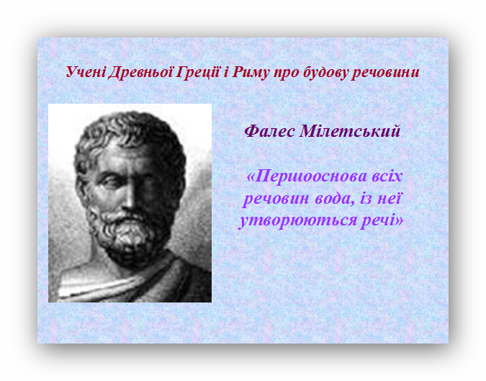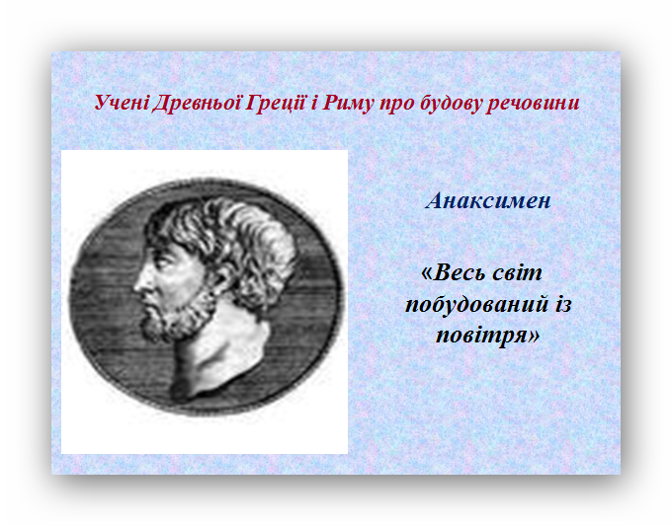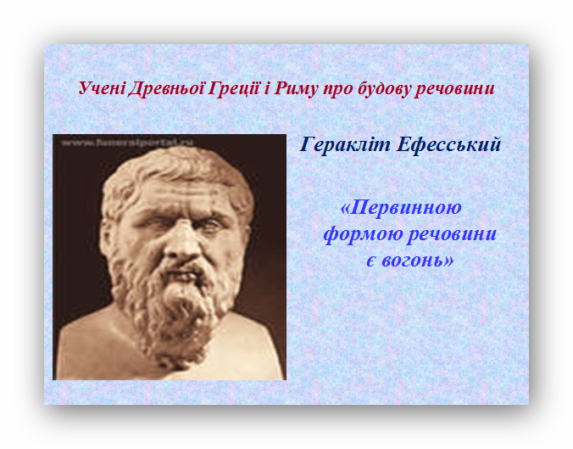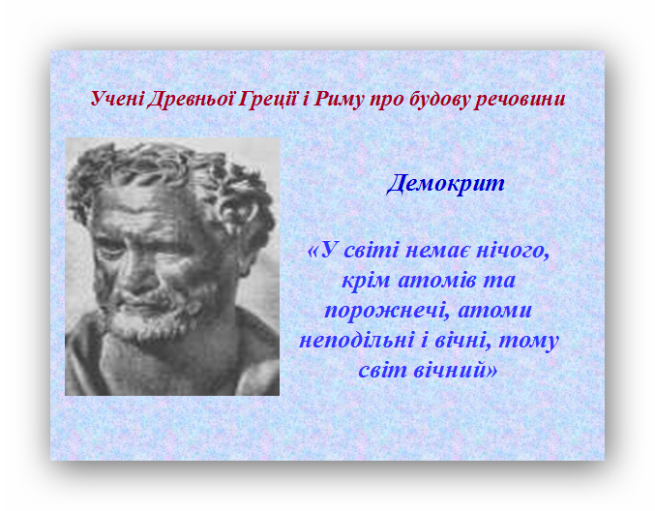
Запитання до учнів класу
(Методи і форми роботи: словесні (фронтальна бесіда, діалог «вчитель – учень», «учень – учень»). За допомогою «запитань – відповідей» спонукаю учнів відтворити раніше набуті знання, робити самостійні висновки – узагальнення)
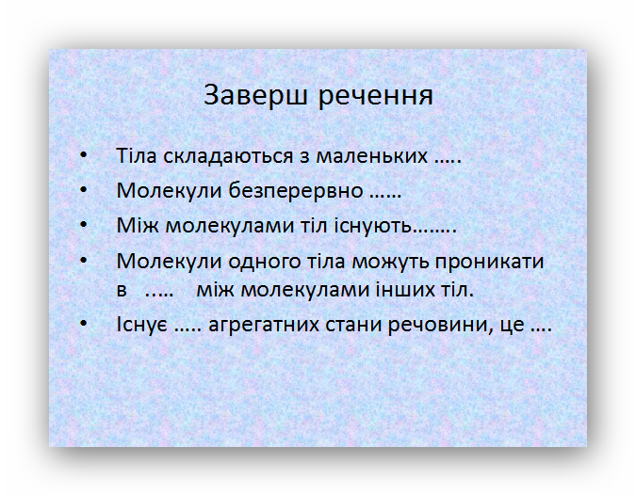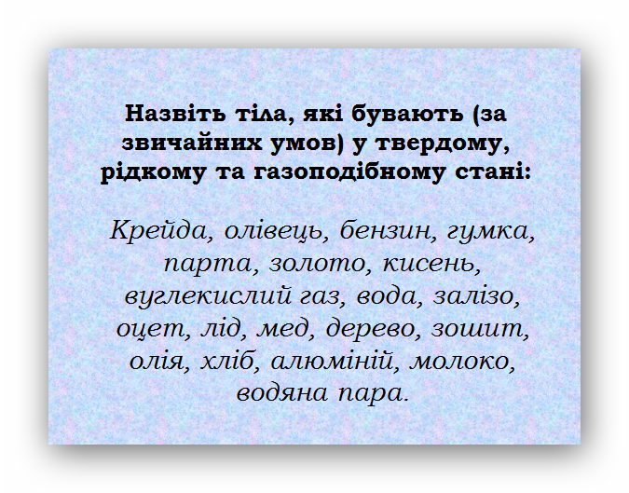
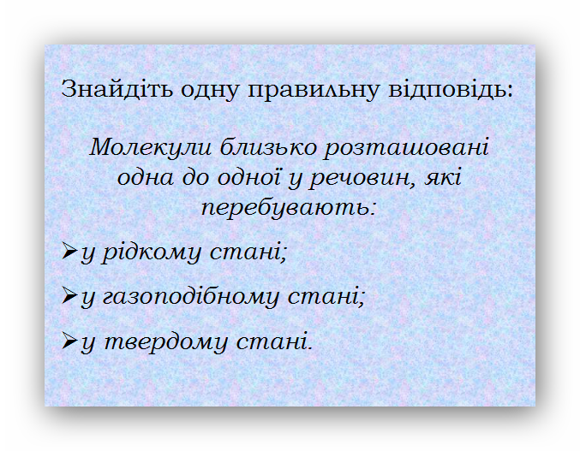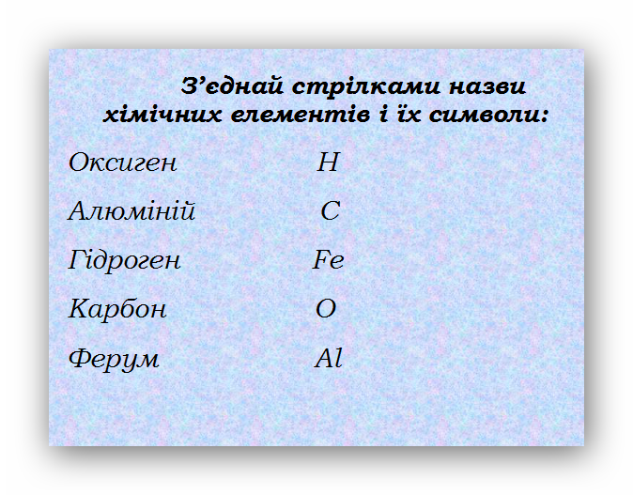
Переглянемо відео фрагменти. Проаналізуйте, що ви побачили? Пригадали?
Модель будови атома Тепловий рух молекул твердого тіла
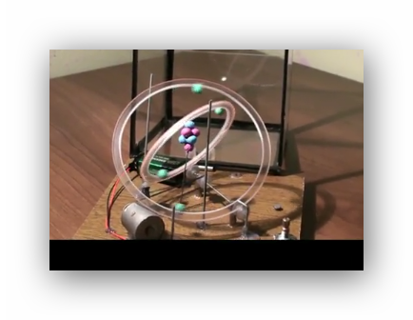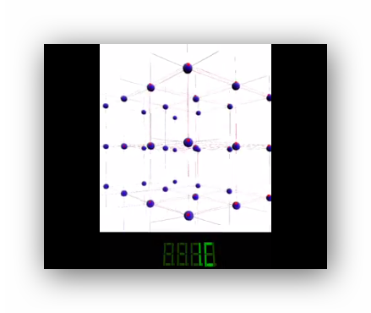
Нерівномірний рух молекул Броунівський рух частинок
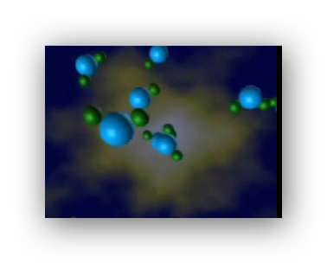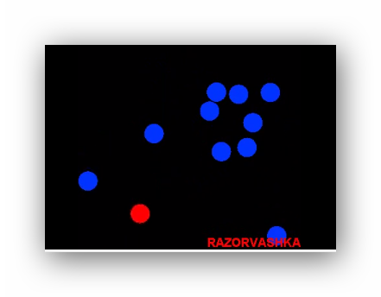
- Мотивація учіння школярів.
Чи доводилося вам бути у сосновому лісі літнього дня? А в липовому гаю, коли цвіте липа? Що ви відчували? Пригадайте із курсу природознавства, як називається це явище?
- Повідомлення теми, мети і завдань уроку.
- Сприймання і усвідомлення учнями матеріалу дослідницьким шляхом.
Використовую інноваційний метод навчання «Крок за кроком».
Реалізація суб'єктивного досвіду учня шляхом дослідницької діяльності у формуванні пізнавальних здібностей на основі оволодіння уміннями і знаннями про: характер дифузії в газах, рідинах та твердих тілах; залежність інтенсивності перебігу дифузії від температури.
Експеримент із ватою змоченою парфумами.
Запитання до школярів: що ви можете сказати про напрямок поширення запахів?
Висновок 1 {роблять учні). Внаслідок хаотичного руху молекул запах поширюється в усіх напрямках однаково.
Запропонуйте спосіб дослідження швидкості перебігу дифузії в газах.
Учні складають проект власного дослідження і виконують його за допомогою приладів, представлених перед ними (пробірка з ваткою, змоченою парфумами, годинник, лінійка).
Середня швидкість руху молекул газу становить сотні метрів за секунду, чому ж запах поширюється набагато повільніше?
Висновок 3 (роблять учні). Через зіткнення молекул пахучої речовини з молекулами повітря їм доводиться проходити більший шлях, ніж відстань між речовиною, що досліджується, та дослідником.
Чи характерне явище дифузії для рідин? Запропонуйте спосіб доведення вашого твердження.
Учні досліджують дифузію в рідинах, опускаючи шматочки акварельної фарби, або кришталики калію перманганату у воду.
Чому забарвилася вся рідина?
Висновок 4 (роблять учні). Молекули фарби (калію перманганату) проникають у проміжки між молекулами води, і внаслідок їх хаотичного руху рідина стає однорідно зафарбованою.
Розглянемо процес дифузії мідного купоросу у воді.
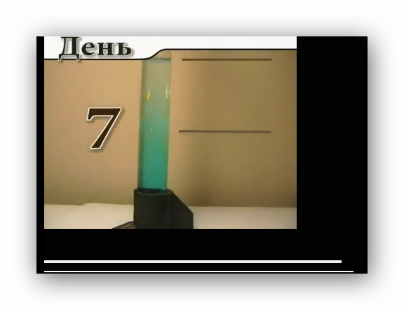
Чи може дифузія відбуватися у твердих тілах?
Експеримент «Дифузія у твердих тілах»: в розплавлений парафін додати декілька кристаликів калію перманганату; через деякій час в охолодженому парафіні навколо кристаликів утворилася бура пляма.
Тобто, на перебіг дифузії впливає температура речовин? Доведіть це.
Висновок 5 (роблять учні). Чим вища температура дотичних речовин, тим швидше відбувається дифузія.
Чи відрізняється час перебігу дифузії в газах, рідинах і твердих тілах?
Висновок 6 (роблять учні). Швидкість перебігу дифузії залежить від агрегатного стану речовини, проміжку між молекулами та швидкості руху цих молекул. Найбільша в газах, найменша — у твердих тілах.
Ваші висновки вірні. Схожі експерименти ви можете зробити вдома для сестрички чи братика, батьків. Давайте подивимося. А можна і так.
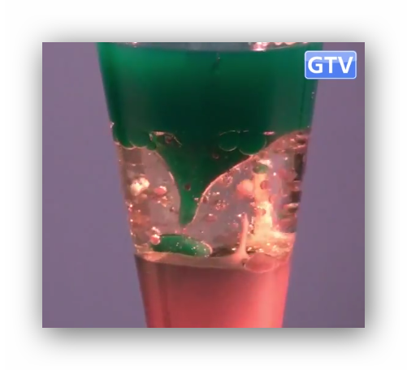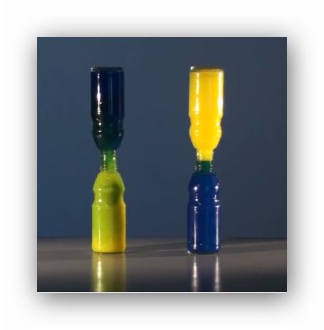
- Осмислення , узагальнення, систематизація знань.
Знання, отримані вами сьогодні, не повинні бути купою каміння, вони мають практичне значення в житті. Давайте це розглянемо.
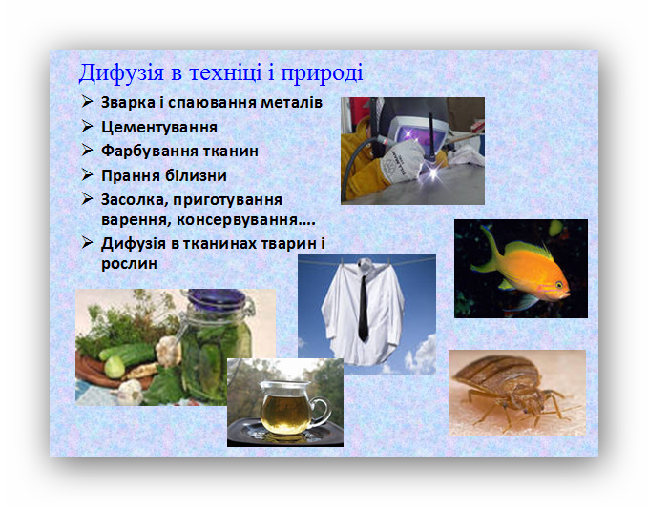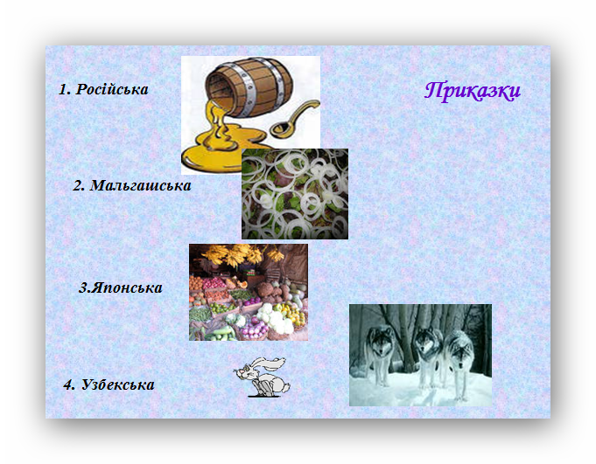
7. Підсумки уроку.
Якісні задачі
Заборонено перевозити разом з їжею такі речовини, як гас, бензин, фарби. Чому?
Чому кольорову білизну не радять прати разом із білою?
Щоб огірки триваліший час залишалися малосольними, розсіл з огірками треба зберігати в холодному приміщенні. Чому?
Чому солодкий сироп набуває з часом смаку фруктів?
Один глечик з молоком поставили в холодильник, другий залишили в кімнаті. Де швидше відстояться вершки? Чому?
У старовинній книзі перед сторінками з малюнками підклеєні аркуші тонкого прозорого паперу. Чому на тому боці паперу, що дотикається до малюнка, з часом з'явились відбитки малюнка?
Захищаючись від нападу, морська тварина кальмар випускає темно-синю захисну рідину. Чому через деякий час простір, заповнений цією рідиною, навіть у спокійній воді стає прозорим?
Оксана прийшла в школу із застудою. За кілька днів захворіли декілька її шкільних подруг. Назвіть найбільш імовірну причину захворювання учениць.
Розробимо власні правила безпеки життя (на основі вивченого учні висловлюють власні думки), наприклад:
1. Не зберігати разом продукти харчування та хімічні сполуки (фарба, лаки, мийні засоби, парфуми)
8. Повідомлення домашнього завдання
Домашнє завдання: § 12
Для ліриків: знайдіть у художній літературі рядки про явище дифузії
Домашній експеримент. Малюємо на молоці!!!
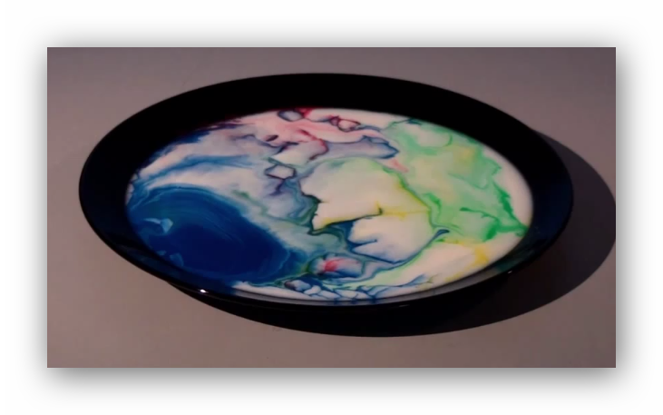
Використана література:
- Програма для загальноосвітніх навчальних закладів . Фізика. Астрономія. 7-12 класи. - К. «Перун».- 2005. - 80 с.
- Бар’яхтар В.Г., Божинова Ф. Я. та ін.. Фізика. 7клас (підручник). – Х. «Ранок». – 2007.
- Кирик Л.А., Гельфгат І.М., Генденштейн Л.Е. Запитання, задачі, тести (рівень стандарту, академічний рівень, профільний рівень). –Х: Гімназія. - 2009
- Янчук В. Довідник школяра: 5-11 кл., Київ -.2002
- Гончаренко С.У. Фізика: Основні закони і формули., Либідь - 2006.
- Руденко Іван Миколайович. м.Суми Урок фізики по темі: "Дифузія". 7-й клас [Електронний ресурс]

